Câu 1: Cấu trúc dữ liệu
Phần tử bị xoá khỏi danh sách như phần tử “c” trong sơ đồ dưới đây gọi là gì?
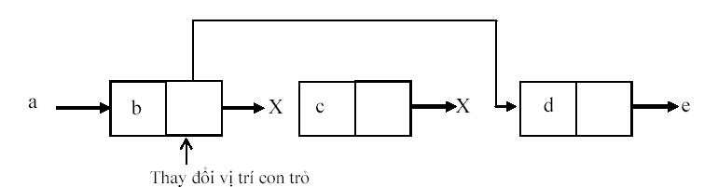

A. Fragmentation (phân mảnh)
B. Defragmentation (khử phân mảnh)
C. Synonym (đồng nghĩa)
D. Dead lock (Khóa chết)
E. Gabbage (thùng rác)

Câu 2: Cấu trúc dữ liệu
Cho 5 số 5,6,7,8,9 vào ngăn xếp theo thứ tự như vậy, chữ số được lấy ra thứ 4 là số nào?
A. 5
B. 6
C. 7
D. 8
E. 9

Câu 3: Cấu trúc dữ liệu
Gán các chữ số từ 1~9 vào cây nhị phân dưới đây. Chữ số nhập vào nút C là số bao nhiêu?
Với điều kiện phân tử nhánh bên trái < phần tử trong nút < phần tử nhánh bên phải.

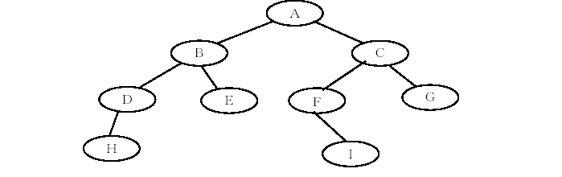

A. 5 B. 6 C. 7 D. 8 E. 9

Câu 4: Cấu trúc dữ liệu
Nếu bổ sung phần tử 4 vào vị trí đánh dấu * trong đống (heap), thì phần tử ở vị trí A là
bao nhiêu
A. 2 B. 4 C. 6 D. 9 E.12

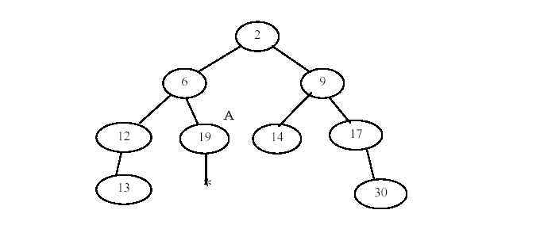

Câu5: Cấu trúc dữ liệu
Biểu thức số học thu được khi vẽ cây nhị phân hoàn chỉnh (perfect binary tree) theo trình
tự trung gian là đáp án nào?
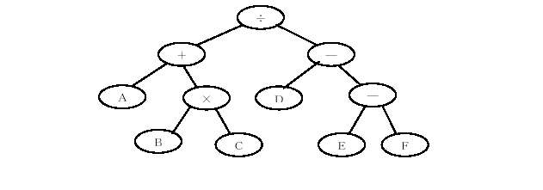
A. A+ B x C ÷ D – E – F
B. (A + B x C) ÷ (D - (E - F))
C. (A + B) x C ÷ (D - E) – F
D. (A + B) x C ÷ D - (E - F)
E. A + (B x C) ÷ (D - E) – F

Câu6: Giải thuật
Tiến hành sắp xếp trong máy tính bằng thuật toán sắp xếp nổi bọt (bubble sort), thì 1000
dữ liệu mất 1 giây. Nếu sắp xếp 5000 dữ liệu tương tự thì phải mất bao nhiêu lâu?

A. 1.5 giây
B. 5 giây
C. 10 giây
D. 25 giây
E. 125 giây

Câu7: Giải thuật
Cần sắp xếp các dữ liệu dưới đây theo thứ tự tăng dần. Trong phương pháp Basic
Exchange Method (bubble sort), việc thực hiện chuyển đổi vị trí của dữ liệu phát sinh bao
nhiêu lần?
A. 5 lần
B. 6 lần
C. 7 lần
D. 8 lần
E. 9 lần

Câu8: Giải thuật
Khi xử lý bằng máy tính, có một số thao tác xử lý rất hay được thực hiện. Trong các thao
tác xử lý này, sẽ tạo ra nhiều thuật toán (algorithm), vậy đáp án nào dưới đây là thuật toán
tìm ra đường dẫn ngắn nhất bằng dạng biểu đồ?
A. Quick Sort (sắp xếp nhanh)
B. Binary Search (tìm kiếm nhị phân)
C. Phương pháp Boyer - Moore
D. Phương pháp thuật toán Greedy
E. Phương pháp tìm kiếm Dijkstra

Câu9: Giải thuật
Khi tìm kiếm bảng chứa 5000 dữ liệu bằng phép tìm kiếm nhị phân (binary search
method), số lần so sánh bình quân sẽ là bao nhiêu?
Log102 = 0.3010
A. 8
B. 9
C. 10
D. 11
E. 12
Câu10: Giải thuật
Trong phép băm (Hash method), việc thu được giá trị băm giống nhau từ các khóa khác
nhau được gọi là hiện tượng xung đột (synonym). Phương pháp để tránh hiện tượng trên
là gì?
A. Linear Programming (lập trình tuyến tính)
B. Chain Method (phương pháp chuỗi)
C. Linear Search Method (phương pháp tìm kiếm tuyến tính)
D. Invariant assertion method (Phương pháp xác nhận bất biến )
E. Dynamic programming (Phương pháp lập trình động)

Câu11: Giải thuật
Hàm băm tương ứng của số có 3 chữ số ( a1 a2 a3 ) là mod (a1 + a2 + a3 , 5 ). Với các tổ
hợp số dưới đây, giá trị băm bị xung đột là trường hợp nào?
A. 881 và 509
B. 913 và 426
C. 731 và 429
D. 102 và 297
E. 677 và 388

Câu12: Giải thuật
Định nghĩa hàm đệ quy (recursive function) F(n) như sau:
Nếu n > 0, thì F(n) = n x F(n - 1)
Nếu n = 0, thì F(n) = 1
Khi đó , F(5) sẽ bằng bao nhiêu?
A. 120
B. 15
C. 1
D. 5
E. 24

